BIMBINGLAH MEREKA

Suatu Tinjauan Teologis -Praktis Tentang Pengaruh Metode Pelayanan
Ibadah Terhadap Kekurang Aktifan Anggota Pemuda Dalam Mengikuti
Ibadah Pemuda di Gereja Pantekosta Di Indonesia
Jemaat Mandetek, Makale Utara
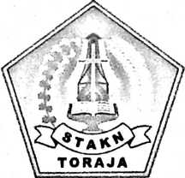
SKRIPSI
Diajukan kepada Sekolah Tinggi Agama Kristen Negeri Toraja
Untuk Memenuhi Salah Satu Persyaratan guna Memperoleh
Gelar Sarjana Pendidikan Kristen
OLEH
BENYAMIN PADANG ALLO
NIRM : 2006 2097
SEKOLAH TINGGI AGAMA KRISTEN NEGERI TORAJA
2011

Judul Skripsi | : BIMBINGLAH MEREKA
Sub Judul | : Suatu Tinjauan Teologis-Praktis Tentang Pengaruh  Metode Pelayanan Ibadah Terhadap Kekurang Aktifan  Anggota Pemuda Dalam Mengikuti Ibadah Pemuda di  Gereja Pantekosta Di Indonesia Jemaat Mandetek, Makale  Utara.
Disiapkan Oleh | : Benyamin Padang Allo
Nirm | : 20062097
Jurusan | : Pendidikan Agama Kristen (PAK)

Setelah diperiksa dan diteliti ulang, ternyata telah memenuhi persyaratan
untuk dipertahankan di depan penguji.
Mengkendek, Agustus 2011
Pembimbing I Dosen Pembimbing II
Tri^5ktnvV\f. Silaban,S.Th PetrusJifandajS^Th
NIP. 19811003 2008012009 NIP. 197704122006041002
ii
HALAMAN PERSETUJUAN
Judul Skripsi : BIMBINGLAH MEREKA
Sub Judul : Suatu Tinjauan Teologis-Praktis Tentang Pengaruh
Metode Pelayanan Ibadah Terhadap Kekurang Aktifan
Anggota Pemuda Dalam Mengikuti Ibadah Pemuda di
Gereja Pantekosta di Indonesia Jemaat Mandetek Makale
Utara
Sebagai salah satu Persyaratan guna memperoleh gelar Saijana Pendidik
ankristen pada Sekolah Tinggi Agama Kristen Negara Toraja.
Disiapkan oleh : BENYAMIN PADANG ALLO
Dosen Pembimbing I : Tri Oktavia H. Silaban, S.Th
Dosen Pembimbing II : Petrus Tiranda, S.Th
Telah dipertahankan oleh penulisnya di depan Panitia Ujian Saijana (SI)
Sekolah Tinggi Agama Kristen Negeri Toraja dengan Yudisium: Lulus.
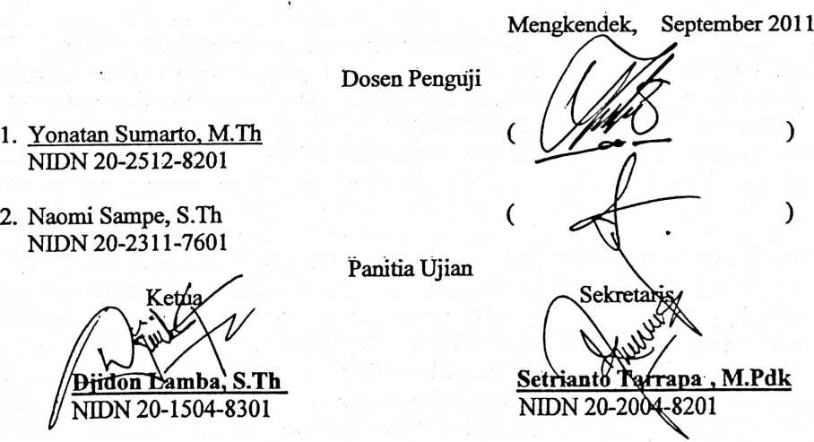
Mengetahui Sekolah Tingg Agama kristen Negeri Toraja

NIDN 20-2707-7601
iii

ABSTRAKSI
BENYAMIN PADANG ALLO, 2011 “BIMBINGLAH MEREKA”
dengan Sub Judul “ Suatu Tinjauan Teologis -Praktis tentang Pengaruh Metode
Pelayanan Ibadah terhadap Kekurang Aktifan Anggota Pemuda dalam Mengikuti
Ibadah Pemuda di Gereja Pantekosta di Indonesia Jemaat Mandetek, Makale Utara.
Penelitian ini bertujuan untuk mengetahui sejauhmana pengaruh penggunaan
metode-metode yang digunakan selama ini dalam melakukan ibadah pemuda di
Gereja Pantekosta Di Indonesia Jemaat Mandetek terhadap kekurang aktifan anggota
pemuda dalam mengikuti ibadah pemuda. Karena kunci utama aktifnya anggota
pemuda dalam mengikuti ibadah pemuda adalah tidak lepas dari penggunaan metode
atau cara yang digunakan dalam melakukan ibadah pemuda. Penggunaan metode
yang kurang tepat oleh gereja dan pengurus pemuda dalam melaksanakan ibadah bisa
membawah hal yang negatife bagi anngota pemuda karena dapat mengurangi tingkat
keaktifan mereka dalam mengikuti ibadah pemuda oleh karena itu gereja dan
pengurus pemuda harus bisa memilih dan menyesuaikan bentuk-bentuk metode yang
digunakan dalam ibadah pemuda sehingga anggota pemuda bisa senantiasa berperan
aktif dalam mengikuti ibadah pemuda.
Dalam merampungkan skripsi ini penulis menggunakan penelitian lapangan,
di mana penulis teijun langsung kelapangan untuk mengumpulkan informasi dan
data-data yang diperlukan, melalui angket yang disebarkan kepada 20 responden yang
diambil dari anggota pemuda GPDI Mandetek dan dari cara inilah penulis
mendapatkan data dan informasi, mengenai bagaimana pengaruh penggunaan
metode-metode pelayanan ibadah yang digunakan dalam ibadah pemuda mereka
selama ini.
Hasil penelitian ini menunjukkan bahwa metode-metode pelayanan ibadah
yang digunakan selama ini dalam melaksanakan ibadah pemuda di GPDI Mandetek
memiliki pengaruh yang sangat kuat terhadap kekurang aktifan anggota pemuda
dalam mengikuti ibadah pemuda dalam hal ini membuktikan bahwa ternyata selama
ini anggota pemuda Gereja Pantekosta Di Indonesia Jemaat Mandetek kurang aktif
dalam mengikuti ibadah pemuda karena dipengaruhi oleh penggunaan metode-
metode pelayanan ibadah yang digunakan selama ini dalam melakukan ibadah
pemuda.
iv

